Bar Restaurant à Luzy

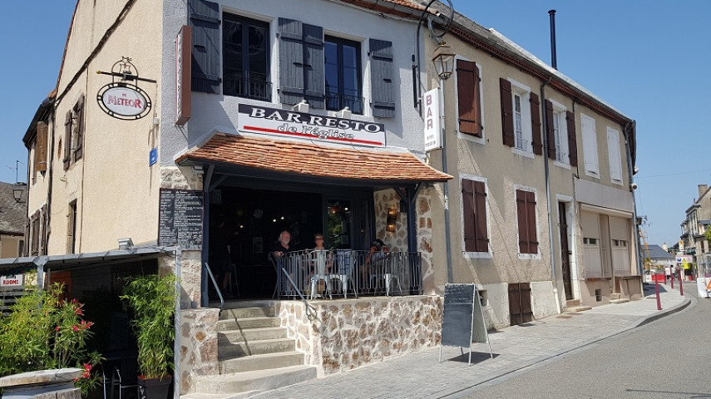

L’entreprise :
Restaurant de 60 couverts avec terrasse et grand parking. Le lieu possède une clientèle locale fidèle et une très bonne activité saisonnière.

La commune et le bassin d’activité :
Située dans un joli village très dynamique de 2 000 habitants, avec de nombreux festivals chaque année.
La commune et ses services :
Nombreux commerces, 70 associations dans les domaines : culturel, social, sportif et festif. Commune située sur la ligne SNCF Nevers/Dijon au sud du Parc Régional Naturel du Morvan.

Le contact de l’agent de développement référent :

Thomas Cottereau ; 03 86 30 89 15
t.cottereau@bazoisloiremorvan.fr

